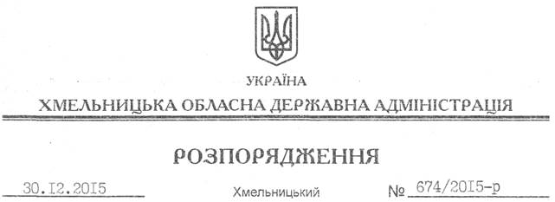

Про зменшення обсягу доходів та видатків обласного бюджету на 2015 рік

На підставі статей 6, 39 Закону України “Про місцеві державні адміністрації”, Закону України “Про внесення змін до додатків № 3 та № 7 до Закону України “Про Державний бюджет України на 2015 рік” щодо видатків Пенсійного фонду України”, відповідно до пунктів 14 та 15 рішення обласної ради від 23.01.2015 року № 1-29/2015 “Про обласний бюджет на 2015 рік”:
1. Зменшити обсяг доходів обласного бюджету по загальному фонду на суму 234 082 806,0 грн. та внести відповідні зміни у додаток 1 до рішення обласної ради від 20.08.2015 № 25-34/2015 (зі змінами) (додаток 1), зокрема по:
ККД 41030600 “Субвенція з державного бюджету місцевим бюджетам на виплату допомоги сім’ям з дітьми, малозабезпеченим сім’ям, інвалідам з дитинства, дітям-інвалідам, тимчасової державної допомоги дітям та допомоги по догляду за інвалідами І чи ІІ групи внаслідок психічного розладу на суму 30 934 406,0 грн.;
ККД 41030800 “Субвенція з державного бюджету місцевим бюджетам на надання пільг та житлових субсидій населенню на оплату електроенергії, природного газу, послуг тепло-, водопостачання і водовідведення, квартирної плати (утримання будинків і споруд та прибудинкових територій), вивезення побутового сміття та рідких нечистот” на суму 203 148 400,0 гривень.
2. Зменшити обсяг видатків обласного бюджету по загальному фонду на суму 234 082 806,0 грн. головному розпоряднику коштів обласного бюджету – Департаменту фінансів облдержадміністрації та внести відповідні зміни у додаток 3 до рішення обласної ради від 20.08.2015 № 25-34/2015 (зі змінами) (додаток 2), зокрема по:
КТКВК 250326 “Субвенція з державного бюджету місцевим бюджетам на виплату допомоги сім’ям з дітьми, малозабезпеченим сім’ям, інвалідам з дитинства, дітям-інвалідам, тимчасової державної допомоги дітям та допомоги по догляду за інвалідами І чи ІІ групи внаслідок психічного розладу на суму 30 934 406,0 грн.;
КТКВК 250328 “Субвенція з державного бюджету місцевим бюджетам на надання пільг та житлових субсидій населенню на оплату електроенергії, природного газу, послуг тепло-, водопостачання і водовідведення, квартирної плати (утримання будинків і споруд та прибудинкових територій), вивезення побутового сміття та рідких нечистот” на суму 203 148 400,0 гривень.
3. Зменшити обсяг субвенцій з державного бюджету бюджетам районів та міст обласного значення з відповідним внесенням змін у додаток 5 до рішення обласної ради від 20.08.2015 № 25-34/2015 (зі змінами) (додаток 3).
4. Відповідні зміни в установленому порядку подати на розгляд та погодження постійній комісії обласної ради з питань бюджету.
5. Контроль за виконанням цього розпорядження покласти на заступника голови обласної державної адміністрації відповідно до розподілу обов’язків.

Перший заступник
голови адміністрації В.Процюк

